**Bài 1: vào trang** <http://demo.seleniumeasy.com/basic-checkbox-demo.html>

Tìm xPath của 7 checkbox được khoanh trong ảnh sau, đặt tên và điền xPath vào bảng.

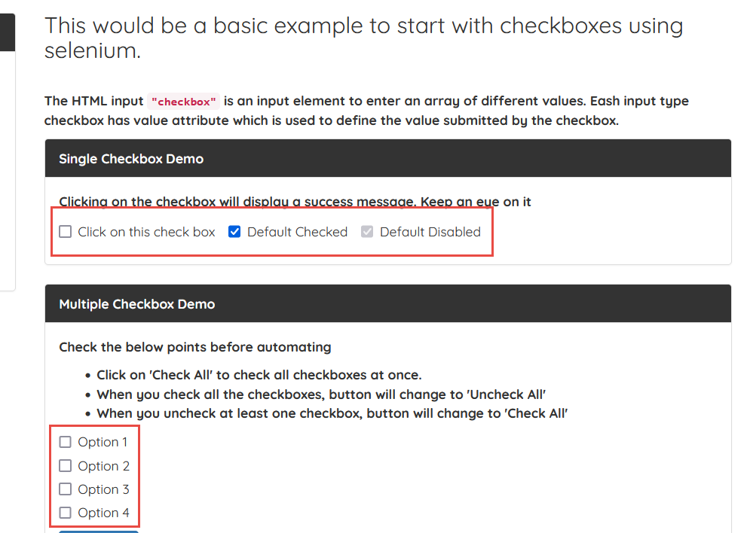

|  |  |  |
| --- | --- | --- |
| **Tên element (tự đặt tên)** | **xPath** | **Note** |
| **thisCheckbox** | **//input[@id='isAgeSelected']** |  |
| **defaultCheck** | **//input[@id='isAgeSelected']/parent::label/following-sibling::label/input** |  |
| **defaultDisable** | **//input[@id='isAgeSelected']/parent::label/following-sibling::label[2]/input** |  |
| **option1Checkbox** | **//label[text()='Option 1']/input** |  |
| **option2Checkbox** | **//label[text()='Option 1']/parent::div/following-sibling::div/label/input** |  |
| **option3Checkbox** | **//label[text()='Option 1']/parent::div/following-sibling::div[2]/label/input** |  |
| **option4Checkbox** | **//label[text()='Option 1']/parent::div/following-sibling::div[3]/label/input** |  |

**Bài 2:** vào trangchủ trong link

[**https://techydevs.com/demos/themes/html/trizen-demo/trizen/index.html**](https://techydevs.com/demos/themes/html/trizen-demo/trizen/index.html)

**Tìm xPath của tất cả các elements trong form sau, đặt tên element và điền vào bảng:**

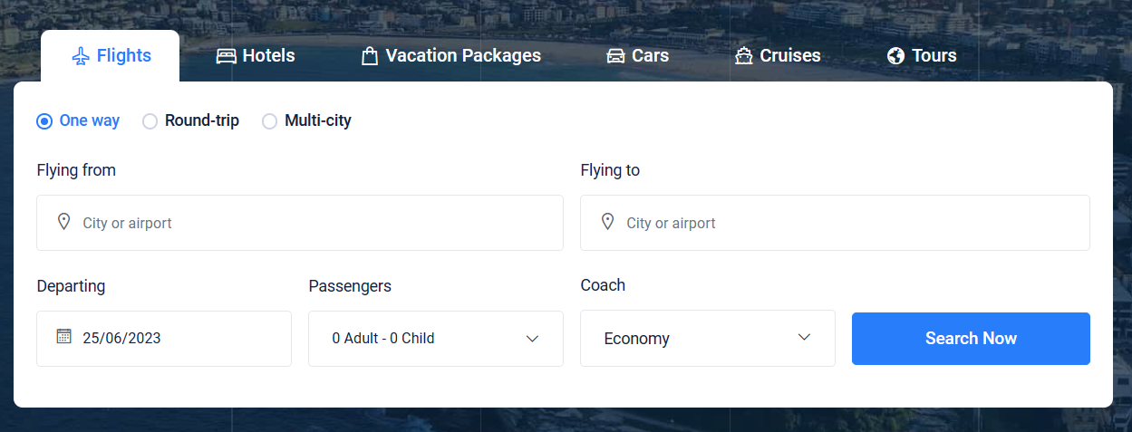

|  |  |  |
| --- | --- | --- |
| **Tên element (tự đặt tên)** | **xPath** | **Note** |
| **checkOneWay** | **//ul[@Id='myTab3']/li/child::a** |  |
| **checkRoundTrip** | **//ul[@Id='myTab3']/li[2]/child::a** |  |
| **textFlyingFrom** | **//label[text()='Flying from']** |  |
| **textFlyingTo** | **//label[text()='Flying from']/ancestor::div[2]/following-sibling::div/descendant::label** |  |
| **dropPassengers** | **//label[text()='Passengers']/following-sibling::div** |  |
|  |  |  |

**Bài 3:** vào link <http://demo.seleniumeasy.com/basic-select-dropdown-demo.html>

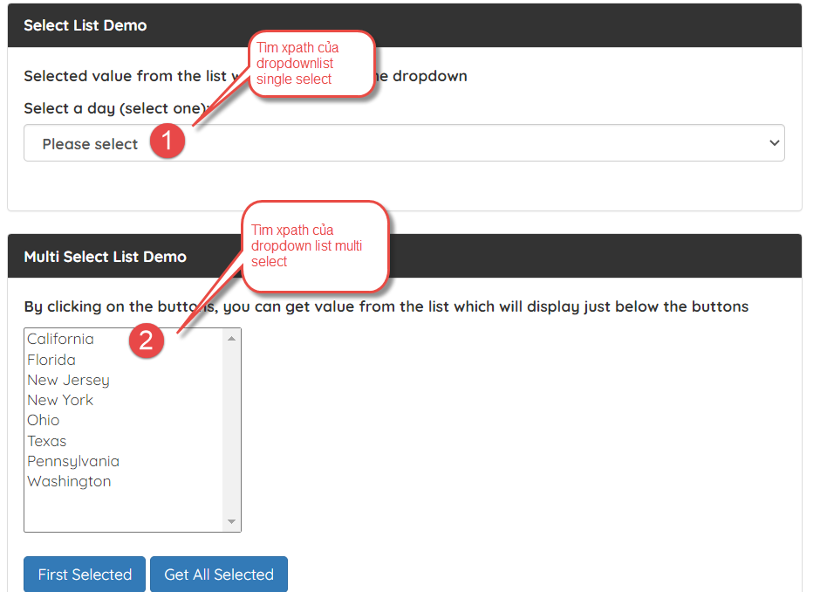

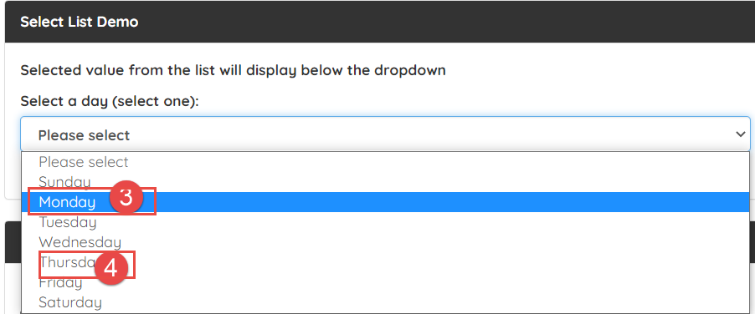

**Tìm các xpath của phần tử 1, 2, 3, 4 trên, đặt tên element và điền vào bảng:**

|  |  |  |
| --- | --- | --- |
| **Tên element (tự đặt tên)** | **xPath** | **Note** |
| **singleSelect** | **//label[text()='Select a day (select one):']/following-sibling::select** |  |
| **multiSelect** | **//div[text()='Multi Select List Demo']/following-sibling::div/select** |  |
| **mondayOption** | **//label[text()='Select a day (select one):']/following-sibling::select/option[@value='Monday']** |  |
| **thursdayOption** | **//label[text()='Select a day (select one):']/following-sibling::select/child::option[6]** |  |